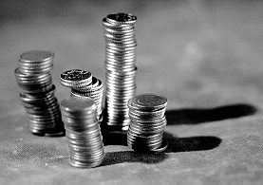
Le belge est en général le champion de l’épargne. Tant mieux. Car épargner, c’est penser à l’avenir. Vous mettez une partie de vos revenus de côté pour plus tard ou pour des besoins spécifiques. Tout l’art est de choisir le bon type de placement à tous points de vue : termes, disponibilités, rendements. Et de faire fructifier votre argent.

Liquidités :
Objectifs
Montants placés/ rythme de placement
Formule de placement
Auprès de la société |  | /
 | Description

Placements moyen terme :
Objectifs
Montants placés/ rythme de placement
Formule de placement
Auprès de la société |  | /
 | Description

Placements long terme : (Voir également rubrique 11)
Objectifs
Montants placés/ rythme de placement
Formule de placement
Auprès de la société |  | /
 | Description

Epargne pour les enfants et petits-enfants :
Objectifs
Montants placés/ rythme de placement
Formule de placement
Auprès de la société |  | /
 | Description

Recommandations :
Actions :

